**e-Autosalloni**

LabCourse 2

Team Members:

Diellza Kosumi 192049556 [dk49556@ubt-uni.net](mailto:dk49556@ubt-uni.net)

Egzon Thaqi 171841271 [et41271@ubt-uni.net](mailto:et41271@ubt-uni.net)

Ron Asllani 192047785 [ra47785@ubt-uni.net](mailto:ra47785@ubt-uni.net)

Profesori:

Ramiz Hoxha

Medina Shamolli

Mars 2022, Prishtinë

**Contents**

**Historia e ndryshimeve të dokumentit 3**

**1. Vështrimi mbi projektin (Project Overview) 4**

**1.1 Fusheveprimi I projektit (Project Scope) 4**

**1.1.1 Analiza Teknike dhe Teknologjike e sistemit ...................................................................5 2.0 Dizajni Konceptual .............................................................................................................6**

**2.1.0 Identifikimi i Rrezikut........................................................................................................7**

**2.2 Mjetet dhe teknologjite e perdorura ...................................................................................8**

**3.0 Kerkesat dhe analiza 3C ......................................................................................................9**

**3.2.1 Identifikimi i Kërkesave ................................................................................................. 10**

**3.3 Klasifikimi i Kërkesave .....................................................................................................10**

**3.3.1 Kerkeast funksionale .......................................................................................................11**

**3.3.2 Kerkesat jofunksionale ....................................................................................................12**

**4.0 Modeli Konceptual .............................................................................................................13**

**4.1 ERD Diagrami ....................................................................................................................14**

**4.2 Diagrami i Klasave .............................................................................................................15**

**4.3 Diagrami i bazës së të dhënave...........................................................................................16**

# **Historia e ndryshimeve të dokumentit**

|  |  |  |  |  |  |
| --- | --- | --- | --- | --- | --- |
| **Versioni** | **Kërkesa për ndryshim** | **Përshkrimi i ndryshimit** | **Data e aprovimit** | **Pjesa e afektuar** | **Anetari** |
| **1.0** | **0** | **Vështrimi mbi projektin** | **03/25/2022** |  | **Të gjithë** |
| **1.1** | **1** | **Project scope** | **03/25/2022** |  | **Të gjithë** |
| **1.1.1** | **0** | **Analiza Teknike dhe Teknologjike** | **02/04/2022** |  | **Të gjithë** |
| **2.0** | **0** | **Dizajni Konceptual** | **02/04/2022** |  | **Të gjithë** |
| **2.1.0** | **0** | **Identifikimi i rrezikut** | **02/04/2021** |  | **Të gjithë** |
| **2.2** | **0** | **Mjetet dhe teknologjite e perdorura** | **02/04/2022** |  | **Të gjithë** |
| **3.0**  **3.1** | **0** | **User story dhe analiza 3C** | **10/04/2022** |  | **Të gjithë** |
| **3.2.1** | **0** | **Idetifikimi i kerkesave** | **10/04/2021** |  | **Të gjithë** |
| **3.3** | **0** | **Klasifikimi i kerkesave** | **10/04/2021** |  | **Të gjithë** |
| **3.3.1** | **0** | **Kerkesat Funksionale** | **10/04/2021** |  | **Të gjithë** |
| **3.3.2** | **0** | **Kerkesat jo funksionale** | **10/04/2021** |  | **Të gjithë** |
| **4.0** | **0** | **Modeli Konceptual** | **10/04/2021** |  | **Të gjithë** |
| **4.1** | **0** | **ERD Diagrami** | **10/04/2021** |  | **Të gjithë** |
| **4.2** | **0** | **Diagrami i Klasave** | **10/04/2021** |  | **Të gjithë** |
| **4.3** | **0** | **Diagrami i bazës së të dhënave** | **10/04/2021** |  | **Të gjithë** |

**1.0 Vështrimi mbi projektin (Project Overview)**

Qellimi i ketij projekti eshte qe te krijohet nje Web Aplikacion I quajtur e-Autosalloni I cili ofron nje showroom online per automjete dhe ofron çasje per perdoruesit/users.

Pra, është një sistem i automatizuar i cili u ndihmon auto salloneve ta menagjojnë punën sa më mirë, më lehtë dhe më shpejtë.

Stafi do të mund ta përdorë këtë sistem duke u loguar përmes një username-i dhe password-it, pastaj do ta ketë mundësinë ta menagjojë një makinë ose të kërkojë informacione mbi të.

Admini do të ketë një account të veçantë dhe do të ketë privilegje më të larta sesa pjesa tjetër e user-it, gjë kjo që ia mundëson ta menagjojë aplikacionin dhe account-et e tyre.

**1.1** **Project Scope**

Ky dokument do te shpjegoje menyren e funksionimit te Web Aplikacionit I cili permban keto module:

***1. Menagjimi i regjistrimit te automjeteve***

Ne kete modul sistemi do te beje regjistrimin e seciles automjet qe gjendet ne sallon si dhe te ruhen ne databaze te gjitha informatat qe i takojne automjeteve, poashtu do te jete e mundshme qe te behet shtimi, fshirja, ndryshimi dhe kerkimi i te dhenave te automjeteve sipas nevojes.

***2. Menagjimi i te dhenave te userave***

Ruajtja dhe sigurimi i te dhenave te userit jane shume te rendesishme per kompanine po ashtu edhe per userin sepse do te jete nje qajse shume me e lehte me praktike per rregullimin e puneve te obligueshme qe duhet bere gjate nje blerje.

Natyrisht duke pasur parasysh edhe shtimin, fshirjen dhe ndyshmin e te dhenave qe i perkasin userit.

***3. Menagjimi i porosive***

Qe t’u shmangemi problemeve apo veshtiresive ne te cilat zakonisht hase useri por edhe admini, nje gje shume praktike dhe e lehtesueshme per te dy palet eshte mundesimi i porosive te cilat do te zhvillohen permes sistemit online.

***4. Menagjimi i pagesave***

Nje nga pikat me kyqe eshte edhe kjo pjesa e pagesave ku ne kete pjese te modulit do te aplikohet implementimi e pagesave online te cilat do te jene ne favor shume te madh nga ana e userit dhe te gjitha pagesat do kryhen ne formen e sistemit online te cilen do t’a mundesoj Web Aplikacioni.

Ky projekt do të zhvillohet fillimisht në gjuhët programuese C# dhe Asp.Net Core 5.0 për pjesën e Backend ndersa ne pjesën e Frontend do te perdorim Javascript si dhe për ruajtjen e të dhënave do përdoret sistemi i menaxhimit të bazës së të dhënave relacionale I njohur si MSSQL.

**2.1 Analiza Teknike dhe Teknologjik**

Kompjuterizimi i sistemit të rezervimeve do të zvogëlojë shumë dokumente apo paperwork dhe si rrjedhim ngarkesën në stafin administrativ të linjës tokesore. Të dhënat të cilat janë të ruajtura vetëm si dokumente në letra mund te humbin, vidhen dhe shkaterrohen me apo pa dashje si dhe nga fatkeqesi natyrore si zjarri, prandaj krijimi i një sistemi të tille ështe i nevojshëm dhe i dobishëm.

Sistemi ofron autorizim ku qasja e pa autorizuar është preventuar/ndaluar.

Authentifikimi do bëhet me anë të JWT Bearer Token si nje lloj user auth system ku informatat e sigurisë ndahen midis palëve – client dhe server ku këto të dhëna email dhe password do verifikohen se a janë të sakta apo jo me anë të tokenit dhe pastaj bëhet autorizimi që të sigurohemi që përdoruesi ka qasje ne sistem.

Sistemi ynë është kompatibil me Microsoft Windows based machines, si dhe me sistemet tjera operative si: Linux, Mac.

E-Autosalloni do të jetë një web-app I cili do të ofroj informata në lidhje me linjat të cilat gjenden brenda sistemit.

Pasi që faqja ynë do të jetë faqe e publikuar në internet, më poshtë janë listuar kërkesat apo requirements të nevojitura për ekipin zhvillues për zhvillim të këtij sistemi.

· **Processor: 2GHz x64-bit**

**· Memory (RAM) 8-GB RAM**

**· Wireless adapter (Wi-Fi) connection**

**· Hard Drive: 64 GB**

**· MotherBoard me nje socket kompatibil me procesor**

**· Power supply**

**· Nje monitor dhe shtepize**

· **Cd/dvd/jump drive me OS**

**· Disk Space up to 250GB free space + 150GB per të krijuar sistemin.**

**2.0 Dizajni Konceptual**

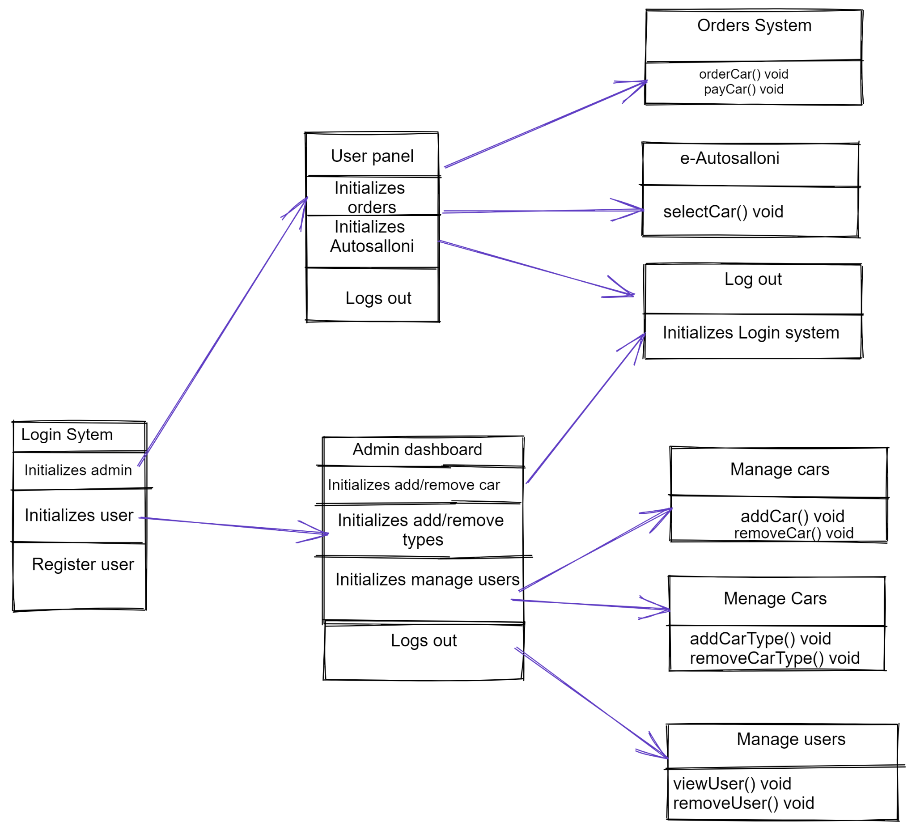

### **2.1.0 Indentifikimi i rrezik**

* **Mungesa e ndonjë anëtari të grupit.**
* **Mos përfundimi i projektit në kohë.**
* **Kërkesat e paplanifikuara.**
* **Mosnjohja e përdorimit të softuerit nga ana e përdoruesve.**
* **Problemet me pagesa online.**
* **bugs ne sistem.**
* **Mos perputhja e gjuheve programuse ne server API ndermjet vete.**

# **2.2 Mjetet dhe Teknologjite e perdorura**

**· Microsoft Visual Studio 2019**

**· C#**

**· Asp.NET Core(MVC)**

**· SqlServer Menagement Studio**

Nё krijimin e ketij sistemi ёshtё pёrdorur MVC si dhe kemi të bëjmë me një n-tier arkitekturë.

**View:** Në këtë shtresë kemi të bëjmë me vizualizimin në projekt. Pra në këtë shtresë janë të krijuar formularët me kategoritë e veqanta, raportet me tabela adekuate apo edhe vendosja e elementeve të tjera si lexuesit, librat, huazimet dhe stafi.

**Controller:** Kjo shtresë ka të bëjë me komunikimin e bazës së të dhënave me view. Pra e thënë ndryshe kjo shtresë luan një rol të ndërmjetëm i cili siguron që sistemi të jetë më i besueshëm si dhe më lehtë i implementueshëm.

**Model:** Modeli përfaqëson informacionin bazë që aplikacioni juaj po përdor për të aksesuar dhe manipuluar. Modeli është qendra e aplikacionit tuaj, view dhe controller shërbejnë për të lidhur përdoruesin me modelin e të dhënave.

**Service(BLL):** BLL ka shёrbyer si njё urё lidhёse ndёrmjet DAL dhe pjesёs tjetёr tё aplikacionit, ku pёr tё gjitha metodat e krijuara nё DAL janё implementuar në BLL.

**Repository(DAL):** Nё DAL janё tё vёndosura metodat qё bejnё tё thirrjen e procedurave në bazёn e tё dhёnve, si dhe dёrgimin e parametrave tё nevojshёm pёr tё gjitha procedurat. Tё gjitha tabelat kanë tё implementuar DAL e tyre nё klasa tё veqanta.

## **Libaritë e përdorura**

Libraritë e C#

· Microsoft.AspNetCore.Mvc;

· eAutosalloni.Data;

· eAutosalloni.Models;

· eAutosalloni.Interfaces.Services;

· eAutosalloni.Interfaces.Repository;

· Microsoft.EntityFrameworkCore;

· Microsoft.AspNetCore.Mvc.Rendering;

· eAutosalloni.ViewModels;

· Microsoft.AspNetCore.Authorization;

· System.ComponentModel.DataAnnotations;

· Microsoft.AspNetCore.Authentication;

· Microsoft.AspNetCore.Identity;

· Microsoft.AspNetCore.Mvc.RazorPages;

· System.Collections.Generic;

· System.Threading.Tasks;

· System.Linq;

**2.2 Analiza e fizibilitetit teknik- Rrezikshmerite**

Pasi që numri I pasagjereve drastikisht është ngritur, mirëmbajtja dhe menaxhimi I rekordeve të detajizuara të pasagjereve është ekstremisht i veshtirë dhe nese dy servere nuk jane te mjaftueshem per te trajtuar trafikun, ne kete rast load-balancer mund te perballoje kete problem pas shtimit te disa servereve tjere te web server pool ku LB automatikisht I dergon kerkesat tek serverat e ri.

Rrezik tjeter I mundshëm është mbingarkesa e sistemit dhe rënia e tij, pasi që përdorueshmeria e web faqeve te tilla të udhetimit është shumë e madhe, kyqja në të njëjtën kohë e shumë përdoruesve mund të shkaktoj rënien e sistemit apo ngarkesë dhe ngecje sidhe probleme tjera teknike të padëshirueshme të cilat dhe shfaqin HTTP error kode. Kjo ngarkesë e cila njihet edhe si server overload mund të preventohet duke përdorur te ashtuquajturen Load balancing e cila lehtëson rrjedhën e trafikut hyrës te rrjetit në secilin prej servereve të organizatës tonë dhe në rast se një server dështon, load-balancing e redirect trafikun te serverët që funksionojnë për të shmangur ndërprerjen e sistemit.

Data loss apo humbja e të dhënave një rrezik I cili mund të shfaqet si pasojë e diqkaje që mund të korruptohet nga hackers, nga viruset/malware dhe shkakton humbje të informatave të rëndësishme dhe kushton në kohe e resurse për tu bere recover. Per preventim të data loss apo korruptim të të dhënave do përdoren high quality Firewall për mbrojtje nga hackers, perdorimi I VPN-ëve dhe një server backup për ruajtje të të dhënave në rast të fshirjes së tyre.

Dëmtimi fizik I serverëve ku të dhënat e mëparshme të pasagjerëve do humbnin e si zgjidhje parashihet duplikimi i të dhenave në dy apo më shumë dhoma serverësh me siguri të larte, ku qasje do kene vetem persona te autorizuar.

**2.3 Madhësia e projektit**

Sistemi është I thjeshtë dhe shumë user friendly në përdorim e poashtu I nevojitur. Teknologjia e përdorur gjatë implementimit të sistemit është mjaft praktike dhe ne mendojmë e parashikojmë që do ketë shtrirje të gjerë ndër rajonale.

Zhvilluesit e sistemit duhet të jenë të aftë dhe të posedojnë njohuri të mjaftueshme që të krijojnë produktin e dëshiruar.

Pasi që ky projekt do lansohet për publikun e gjerë, zhvilluesit e kanë për detyrë ndarjen e tasqeve për menaxhim sa më të lehtë të detyrave dhe një bashkpunim të ngushte mes stafit zhvillues. Sistemi parashihet të ketë një numër të madh përdoruesish prandaj ky sistem do ketë përditësime dhe features të reja të shtuara ne cdo hap.

Ekipi zhvillues është I përgjegjshëm për krijimin e pamjes (UI) sa më të kënaqshme dhe atraktive për përdorues si dhe të ofroj shërbime të cilat u hynë në punë përdoruesve.

3.0 Kërkesat

## 3.1 User stories dhe analiza 3C

**Card 1:**

Si perdorues dua që të kem mundësi ti paguaj faturat e mia të shpenzimeve të rezervimit të vetures online në mënyre që mos ta bëj këtë fizikisht.

**Conversation:**

Zhvilluesi: Pse duhet përdoruesi të ketë mundësinë të kryej pagesa online?

Product Owner: Që mos te shfaqet nevoja ta bëjë këtë fizikisht.

Zhvilluesi: Cilët përdorues mund të paguajnë shpenzimet online?

Product Owner: Ata përdorues të cilët kanë llogari të hapur në sistem.

Zhvilluesi: Cfarë informacione të xhirollogarise duhet përdoruesi të jap?

Product Owner: Card Number, security code, zip code dhe qytetin.

Zhvilluesi: Si mund ta di perdoruesi se pagesa është kryer?

Product Owner: Pas përfundimit të pageses, sistemi shfaq një pop up që konfirmon se pagesa është kryer.

**Confirmation:**

Nëse përdoruesi është i regjistruar në sistem

Dhe ai është I kyqyr në sistem

Dhe jep të dhënat si email dhe numri I telefonit

Kur bën Checkout

Dhe jep të dhënat e xhirollogarisë

Dhe shtyp butonin ‘Complete the Payment’

Atëhere procesi I pageses online të shpenzimeve kompletohet

**Card 2:**

Une si Administrator dua të kem mundesinë të gjeneroj dhe filtroj listën e të gjithe perdoruesve të regjistruar në sistem në mënyrë që të menaxhoj përdoruesit më lehtë.

**Conversation:**

Zhvilluesi: Kujt I referohemi si administrator?

Product Owner: Personi I cili bën menaxhimin e punëve administrative të sistemit I cili është përgjegjës për mbarëvajtjen e sistemit.

Zhvilluesi: Cka nënkuptohet me filtrim dhe gjenerim të përdoruesve në sistem?

Product Owner: Nxerrja e informatave në bazë të një tipi të të dhënës së caktuar nga të gjithë përdoruesit e regjistruar në sistem nënkupton filtrim të përdoruesve dhe gjenerim të një përdoruesi specifik.

Zhvilluesi: A do ketë mundësi vetëm administratori të bëjë filtrimin e përdoruesve apo edhe dikush tjetër brenda sistemit?

Product Owner: Filtrimin e përdoruesve mund ta bëjë vetëm administratori.

**Confirmation:**

Nese një person është I punesuar si administrator

Dhe është përgjegjës për mbarëvajtje të sistemit

Atëherë do ti duhet të gjeneroj dhe filtroj përdoruesit duke përdorur formën për filtrim.

**Card 3:**

Unë si përdorues dua që të kem mundësine për anulimin e rezervimit të vetura së udhëtimit ne rast se ndërroj mendje për të udhëtuar.

**Conversation:**

Zhvilluesi: Cili përdorues mund të anuloj rezervimin e vetura së tij?

Product Owner: Perdoruesi I cili është I regjistruar në sistem.

Zhvilluesi: Cilët janë hapat që duhet të kërkojmë nga perdoruesi për ta fshirë rezervimin e tij?

Product Owner: Vetëm konfirmimin permes një popup ku perdoruesi pytet se a është I sigurt për këtë veprim.

**Confirmation:**

Nëse përdoruesi është I regjistruar

Dhe dëshiron ta anuloj rezervimin e bërë

Kur forma e rezervimit shfaqet

Dhe pasi përdoruesi shtyp butonin ‘Cancel reservation’

Dhe konfirmon se dëshiron ta anuloj rezervimin

Atëherë përdoruesit I shfaqet një pop up informues se rezervimi u anulua

**Card 4:**

Si përdorues dua të shoh të gjitha udhetimet me të dhëna të detajizuara që të shoh se a më përshtatet mua për rezervim apo jo.

**Conversation:**

Zhvilluesi: Cilët përdorues mund të shohin udhetimet me të gjitha detajet?

Product Owner: Të gjithë përdoruesit, ata që kanë llogari e poashtu edhe ata që nuk kanë.

Zhvilluesi: Si do shfaqet pershkrimi I udhetimet me të dhena të detajizuara?

Product Owner: Përshkrimi I udhetimit fillimisht do shfaqet vetëm me disa informata por kur klikohet butoni “see details” atëherë do shfaqen të gjitha të dhënat të cilat jane regjistruar për atë veture.

Zhvilluesi: Si do ta shoh përdoruesi veturen?

Product Owner: Vetura me të dhena të tij do të shfaqet në një faqe të vetme me fotografi të vendit të mberritjes dhe me detajet tjera si vendi I nisjes, ora e nisjes/mberritjes, cmimi.

**Confirmation:**

Nëse përdoruesi është I interesuar të shoh udhetimet e regjistruara në platformë

Dhe dëshiron të shoh detajet e një udhetimit specifik/e

Atëherë përdoruesit I shfaqet një buton “see details” dhe vetëm pas klikimit të tij shfaqen të dhënat e detajizuara për atë veture.

**Card 5:**

Unë si përdorues dua të kem mundësinë të krijoj llogari në sistem në mënyre që të më mundësohet rezervimi I veturave të udhetimit

**Conversation:**

Zhvilluesi: Kush mund të krijoj një llogari në sistem?

Product Owner: Të gjithë përdoruesit e interesuar për të bërë rezervim veturash online.

Zhvilluesi: Si duhet të krijoj një llogari në mënyrë që të kem qasje në sherbime të sistemit?

Product Owner: Fillimisht duhet të navigoni tek faqja për regjistrim, ku aty do shfaqen disa fusha si email dhe password të cilat duhet të plotësohen nga ana juaj.

Zhvilluesi: Si mund ta di se unë kam krijuar llogari personale me sukses në platformë?

Product Owner: Në qoftë se ka pasur problem gjatë regjistrimit do shfaqet një pop up qe do ju informoj për problemin gjatë regjistrimit, kurse pas regjistrimit të suksesshem në platformë, përdoruesit do navigohen tek profili I tyre me të dhënat qe I kanë provajduar gjatë regjistrimit.

**Confirmation:**

Nëse përdoruesi dëshiron të krijoj një llogari në platformë

Dhe dëshiron të ketë qasje në shërbime të sistemit

Atëherë ai duhet të navigoje tek pjesa e regjistrimit(Register)

Dhe të jap të dhenat si email dhe password

Atëherë përdoruesi navigohet tek pamja e profilit të tij me të dhënat e tij personale.

**Card 6:**

Si përdorues dua të kem mundësinë të kyqem në sistem cdoherë që më nevojitet pas krijimit te llogarise ashtu qe të kem mundësi të përdor shërbimet e platformës.

**Conversation:**

Zhvilluesi: Cilët përdorues mund të kyqen në sistem me të dhëna personale?

Product Owner: Të gjithë përdoruesit të cilët kanë krijuar llogari më herët.

Zhvilluesi: Si mund ta bëjnë këtë përdoruesit?

Product Owner: Duke naviguar tek pjesa e Login formës dhe duke dhënë të njëjtat të dhëna kur janë regjistruar, pra email dhe password të njëjtë.

**Confirmation:**

Nëse një përdorues dëshiron të bëj login

Kur ai ka krijuar një llogari më heret

Atëherë ai duhet të navigoje tek Login forma

Dhe të provajdoj të dhënat si email dhe password

Pastaj bëhet kyqet në sistem me ato të dhëna.

**Card 7:**

Si përdorues dua të kem mundësinë e kontaktit tek administratorët për cdo lloj paqartësie ashtu që të përdor me efikasitet shërbimet e platformës.

**Conversation:**

Zhvilluesi: Cilët përdorues kanë mundësine e kontaktit te administratorët?

Product Owner: Të gjithë përdoruesit, ata që kane llogari dhe ata që nuk kanë.

Zhvilluesi: Cilat informata janë të kërkuara në mënyrë që të mundësohet kontakti?

Product Owner: Informata të tilla si emri, mbiemri, numri i telefonit, email dhe mesazhi.

Zhvilluesi: Si mund ta di se kontakti tek administratorët rezultoi me sukses?

Product Owner: Pas plotësimit të fushave përkatese, sistemi do informoj përmes një pop up që kontakti u krye me sukses.

**Confirmation:**

Kur një përdorues do të kontaktoj administratorët

Atëhere duhet të navigoje tek faqja e kontaktit

Dhe të plotesoj fushat përkatëse të nevojitura për kontakt

Dhe shtyp butonin ‘contact’

Atëherë sistemi informon se kontakti u bë.

**Card 8:**

Si administrator dua të kem mundësinë e modifikimit të listës së ofertave ashtu që të rregulloj ofertat me ndryshime tjera me kalimin e kohës

**Conversation:**

Zhvilluesi: Cilët administrator gëzojnë të drejtën e modifikimit të listës së ofertave?

Product Owner: Të gjithë përdoruesit të cilët gëzojnë rolin e administratorit, pra vetëm këta persona të cilët janë të autorizuar.

Zhvilluesi: Si mund të bëj ndryshime tek ofertat?

Product Owner: Pas zgjedhjes së ofertës specifike për të modifikuar duhet të klikohet butoni ‘modifiko’ I cili do të ju navigojë tek një formë me të dhënat aktuale të ofertes ku ju pastaj mund ti ndryshoni sipas nevoje.

Zhvilluesi: Si mund ta di se modifikimet e bëra rezultuan në sukses?

Product Owner: Pas modifikimit me sukses të fushave përkatëse, sistemi do konfirmoj përmes një pop up se të dhënat u ndryshuan me sukses.

**Confirmation:**

Nëse një administrator dëshiron të bëj ndryshime në liste të ofertave

Atëherë ai duhet të klikoj në butonin ‘Edit’ të një oferte specifike

Pastaj të finalizoj ndryshimet e bëra

Dhe të klikoj në butonin ‘Modify’

Atëhere ndryshimet aplikohen dhe sistemi konfirmon ndryshimin me një pop up informues

**Card 9:**

Si perdorues dua të kem mundësinë e dhënies së feedback-ut ashtu që ata pesona të cilët nuk kanë llogari apo ata përdoruesit e tjerë të shohin mendimet e mia se cfarë ofron kjo platformë.

**Conversation:**

Zhvilluesi: Cilët përdorues do kenë mundësinë e dhënies së feedback-ut?

Product Owner: Vetem përdoruesit të cilët janë të regjistruar dhe kanë llogari në platformë.

Zhvilluesi: Cfarë informacione mund të postoje përdoruesi si feedback?

Product Owner: Përdoruesi mund të postoje vetem një mesazh si informacion.

**Confirmation:**

Kur një përdorues hap platformën

Dhe kyqet në llogarinë e tij me email dhe password

Dhe jep feedback

Atëherë feedback-u postohet me sukses.

**Card 10:**

Si administrator dua të shoh kontaktet e bëra drejt meje nga ana e përdoruesve ashtu që ti shoh të gjitha paqartesitë apo pyetjet nga ana e tyre.

**Conversation:**

Zhvilluesi: Kush mund të shoh kontaktet e bëra nga përdoruesit e thjeshtë?

Product Owner: Vetëm personat e autorizuar në rolin e administratorit.

Zhvilluesi: Ku gjinden kontaktet e bëra drejt administratorit dhe si mund ti shoh ato?

Product Owner: Kontaktet e bëra nga përdoruesit e thjesht ndodhen në panelin e administratorit, përkatësisht tek pjesa e ‘Contact Messages’ ku aty do shfaqen të gjitha mesazhet nga përdoruesit drejt admin-ëve.

**Confirmation:**

Kur një administrator kyqet në sistem

Dhe navigon tek pjesa e ‘Contact Messages’

Atëherë aty shfaqen të gjitha mesazhet e kontaktit drejtuar administratoreve.

**Card 11:**

Si përdorues dua të kem mundësinë e kryerjes së rezervimit të vetura së udhëtimit online në mënyrë që të lirohem nga kryerja e këtij veprimi në mënyrë fizike.

**Conversation:**

Zhvilluesi: Cilët përdorues kanë mundësi të kryejnë rezervimin e vetura së udhëtimit online?

Product Owner: Përdoruesit të cilët kanë llogari në sistem dhe janë të kyqyr kur duan të bejnë rezervimin.

Zhvilluesi: Cfarë informacione duhet të jap përdoruesi që të bëj rezervim?

Product Owner: Përdoruesi duhet të jap informacione si emri, mbiemri, vendi I nisjes, vendi I mberritjes, data e nisjes, data e kthimit dhe pastaj të dhënat e xhirollogarisë.

Zhvilluesi: Si mund ta di se rezervimi u bë me sukses?

Product Owner: Pas plotësimit të fushave të nevojitura për rezervim, sistemi do konfirmojë rezervimin e bërë me sukses me anë të nje pop up informues.

**Confirmation:**

Nëse një përdorues do të bëj një rezervim veturen

Atëherë ai duhet të ketë llogari në sistem

Dhe pas kyqjes në sistem

Kur ai mbush fushat me informata për rezervim

Atëherë sistemi informon për sukses të kryerjes së rezervimit

Dhe konfirmon rezervimin përmes një pop up

**Card 12:**

Si përdorues dua të kem mundësine e huazimit të një veture ashtu që pas mbërritjes në vendin e caktuar të vozis veturën per te shkuar aty ku kam nevojë.

**Conversation:**

Zhvilluesi: Cilët përdorues mund të huazojnë veturë duke përdorur shërbimet e platformës?

Product Owner: Vetëm përdoruesit të cilët janë të regjistruar në sistem.

Zhvilluesi: Ku mund të bëhet huazimi I veturës?

Product Owner: Pas kyqjes në sistem me të dhënat e llogarise duhet bërë navigimi tek pjesa e ‘Rent a Car’ ku aty do shfaqen disa vetura të disponueshme për huazim.

Zhvilluesi: Cfarë informatash kërkohen për tu bërë një huazim I tillë?

Product Owner: Informata të tilla si: emri, mbiemri, data e marrjes se veturës, data e kthimit të vetures, vendi I marrjes dhe I kthimit.

**Confirmation:**

Kur një përdorues do të huazojë një veturë

Atëherë ai duhet të jete i kyqyr në sistem

Dhe pas plotësimit të fushave përkatëse

Atëherë sistemi informon përdoruesin për veturën e huazuar.

**Card 13:**

Unë si përdorues dua të kem mundësinë të bëj checkout rezervimin e vetures ashtu që të kryej pagesen e vetures.

**Conversation:**

Zhvilluesi: Cfarë do të thotë të bëj checkout?

Product Owner: Checkout është përfundimi i blerjes. Pas rezervimit të vetures , përdoruesi do të bëj checkout për të kryer pagesën.

Zhvilluesi: Cfarë do të behet për pagesen e kësaj fakture?

Product Owner: Kur përdoruesi bën checkout, sistemi do kërkoj të kryhet pagesa. Pas pagesës checkout procesi do kompletohet.

Zhvilluesi: Si do të paguaj perdoruesi dhe cilat janë opsionet e kërkuara për të kryer pagesën?

Product Owner: Sistemi do të kërkoj detajet e credit card-ës. Pastaj përdoruesi do provajdoj detajet personale të cardës. Pas provajdimit të detajeve të credit card-ës sistemi do të pranoj pagesën nga credit card.

Zhvilluesi: Cilat informata do i provajdoj përdoruesi si Card details?

Product Owner: Përdoruesi duhet të jap card number e tij/saj, security code, zip code, shtetin e tij/saj, zip code.

Zhvilluesi: Nëse pagesa pranohet dhe procesohet atëherë si do sigurohet përdoruesi se pagesa pati sukses?

Product Owner: Sistemi do konfirmoj me një pop up që informon se pagesa është kryer me sukses.

**Confirmation:**

Nëse përdoruesi është i regjistruar në sistem

Dhe ai është i kyqyr në sistem

Dhe jep të dhënat si email dhe numri i telefonit

Kur bën Checkout

Dhe jep të dhënat e xhirollogarisë

Dhe shtyp butonin ‘Complete the Payment’

Atëhere procesi I pagesës online të shpenzimeve kompletohet

Acceptance Criteria: -Nuk pranohet pagesa më e vogel se totali I shpenzimeve/fatures.

**Card 14:**

Une si perdorues dua ti shoh ofertat e disponueshme për udhëtim

**Conversation:**

Zhvilluesi: Kush mund ti shoh ofertat në platformë?

Product Owner: Vetëm ata përdorues të cilët kanë llogari dhe janë të kyqyr në platformë.

Zhvilluesi: Si mund të kërkoj ofertat të cilat më interesojnë mua?

Product Owner: Ofertat mund ti kërkoni sipas fushave përkatese, pra psh. në bazë të vendit të nisjes apo mbërritjes .

Zhvilluesi: Si do shfaqen ofertat e kërkuara?

Product Owner: Ofertat e kërkuara shfaqen sipas kategorisë së veçuar.

**Confirmation:**

Nëse përdoruesi ka llogari

Dhe është i kyqyr në sistem

Dhe hyn tek pjesa e ofertave të disponuara

Dhe kërkon/search oferta në bazë të interesave të veta në fusha përkatese si vendi I nisjes

Atëherë shfaqen ofertat në dispozicion në bazë të kategorive të kërkuara.

**Card 15:**

Unë si përdorues dua që të kem qasje në modifikimin e feedbackut, ashtu që në rast të ndërrimit të mendimit të kem mundësi të ndryshoj mesazhin të cilin e kam dhënë më parë.

**Conversation:**

Zhvilluesi: Cilët përdorues mund të modifikojnë feedback-un e dhënë?

Product Owner: Ata përdorues të cilët janë të regjistruar në sistem dhe që vetëm kanë bërë një feedback më parë.

Zhvilluesi: Si mund të bëj ndryshime në fushat e shtuara më parë?

Product Owner: Tek pjesa e feedbacks pas kyqjes në platformë shfaqet një buton ‘Edit your review’ ku pas shtypjes së tij mund të beni ndryshimet që ju dëshironi.

**Confirmation:**

Nëse një përdorues shfaq dëshirë për të modifikuar feedback-un e dhënë vet

Atëherë ai duhet të kyqet në sistem me llogarinë e tij

Pastaj të navigojë tek pjesa e feedbacks

Dhe të klikoj butonin ‘edit review’

Dhe pas ndryshimit të inputeve

Atehërë feedback-u duhet të ruhet

Dhe ndryshimet të aplikohen me sukses.

**Card 16:**

Unë si administrator dua të kem mundësinë të fshij mesazhet e kontaktit ashtu që kur një kontakt form të lexohet një herë të mos jetë e ruajtur.

**Conversation:**

Zhvilluesi: A do të mund çdo përdorues të fshij një kontakt form?

Product Owner: Jo.

Zhvilluesi: Ku do të vendoset ky funksion?

Product Owner: Ky funksion shfaqet vetëm në dashboard e caktuar nëse jemi te qasur në rolin e administratorit.

**Confirmation:**

Nëse një përdorues është admin

Dhe dëshiron të fshij një mesazh kontakti

Dhe administratori klikon butonin ‘Delete this contact’’

Atëherë forma e kontaktit do të fshihet

**Card 17:**

Unë si përdorues dua që të lexoj feedbacks të përdoruesve të tjerë në platformë ashtu që të shohë mendimet dhe reagimet e përdoruesve tjerë mbi shërbimet e platformës.

**Conversation:**

Zhvilluesi: Si do të shfaqen feedbacks?

Product Owner: Feedbacks do të shfaqen sikur në formën e komenteve.

Zhvilluesi: Ku do të shfaqen feedbacks?

Product Owner: Ato shfaqen në nje faqe të veçantë të quajtur ‘Reviews’

Zhvilluesi: Kush e ka mundësinë e dhënies të feedback-ut?

Product Owner: Vetëm përdoruesit të cilët kanë llogari të hapur në platformë.

**Confirmation:**

Nëse një përdorues dëshiron ta shoh reagimet e përdoruesve tjerë

Dhe nëse përdoruesi klikon butonin ‘Reviews’

Atëhere përdoruesi i sheh të gjitha komentet e krijuara nga përdoruesit e tjerë

**Card 18:**

Une si admin dua që të fshij komentet invalide ashtu që komentet negative të mos shfaqen.

**Conversation:**

Zhvilluesi: Si do të bëhet konfirmimi se një koment është invalid?

Product Owner: Fshirja e komente spam ose negative do të behet manualisht nga përdoruesi roli i të cilit është admin.

**Confirmation:**

Nëse admini dëshiron të fshij komentet negative.

Atëherë ai duhet të shkoj në panelin e vequar për administratorë

Dhe të navigojë tek faqja e reviews

Dhe atëherë ai do të selektoj manualisht komentet të cilat do ti fshij

Dhe pas klikimit të butonit ‘Delete this review’

Atëherë ai review specifik do fshihe.

**Card 19:**

Unë si perdorues dua të kem mundësinë të bëj ndryshimin e një rezervimi të cilin e kam bërë më parë ashtu që nëse ka ndodhur një gabim gjatë dhënies së informatave të kem mundësinë ti ndryshoj ato.

**Conversation:**

Zhvilluesi: Sa kohë para udhetimit do të jetë e mundur që përdoruesi ti ndryshoj të dhënat e rezervimit?

Product Owner: Vetëm 24 orët e para përdoruesi mund të bëj ndryshime.

Zhvilluesi: Sa herë mund ti ndryshoj të dhenat përdoruesi?

Product Owner: Vetëm një herë.

**Confirmation:**

Nëse një përdorues dëshiron të ndryshoj të dhënat e veturave

Atëhere ai duhet të klikoj në butonin ‘Book Tickets’ ku shfaqen veturat e rezervuara

Dhe ai duhet ta bëjë ndryshimin brenda 24 orëve të para

Pasi që nuk është e lejueshme qe ai të ndryshoj të dhënat më shumë se një herë.

**Card 20:**

Unë si admin dua të kem mundësinë e heqjes së shpalljes në menyre që te ndali qira dhënien e hapësires sime.

**Conversation:**

Zhvilluesi: A ka mundësi që një përdorues i thjeshtë të ndal dhënien e qerasë?

Product Owner: Jo, për shkaqe sigurie.

**Confirmation:**

Nëse një perdorues dëshiron të fshij një shpallje

Atëherë ai duhet të posedoj rolin e administratorit

Pastaj administratori vazhdon në dashboardin e veçuar për përdorues të autorizuar

Dhe klikon ‘Delete This notification’

Atëherë shpallja fshihet me sukses.

**Card 21:**

Unë si admin dua që të kem funksionin që të gjeneroj makina ashtu që përdoruesi mund ti huazojë ato sipas nevoje.

**Conversation:**

Zhvilluesi: Si shtohen makinat e lëshuara për huazim?

Product Owner: Makinat duhet të gjenerohen dhe të shtohen informatat për to në mënyre manuale me lokacion specifik .

Zhvilluesi: Kush i shton makinat?

Product Owner: Ky funksion do te jete vetëm i lejueshëm për administratorët.

**Confirmation:**

Nëse një admin dëshiron të shtoj makina për huazim

Atëhere ai duhet të klikoj në faqen e makinave

Dhe të shtoj makinat manulisht

Dhe makinat me informata të veta specifike shtohen dhe ruhen në databazë

**Card 22:**

Unë si përdorues kur të regjistrohem në sistem dua të kem një buton ‘Remeber Me’ ashtu që llogaria ime të qëndroj aktive kur të kyqem në sistem

**Conversation:**

Zhvilluesi: Ku duhet të vendoset butoni?

Product Owner: Në register dhe login formë.

Zhvilluesi: Për sa kohe do të zgjat ruajtja e të dhënave të përdoruesit?

Product Owner: 24 orë.

**Confirmation:**

Nëse një përdorues dëshiron të ruhen të dhënat e tij në local storage

Dhe ai klikon butonin ‘Remember Me’

Atëherë llogaria me të dhënat e tij mbahet e hapur edhe për 24 orët e ardhshme

Dhe pas 24 orësh llogaria mbyllet automatikisht.

**Card 23:**

Si përdorues i platformës dua të kem mundësinë që në qoftë se nuk jam aktiv për një kohë të caktuar në sistem, sistemi të më qkyq automatikisht në mënyrë që të mos ketë qasje askush në sistem përmes llogarisë time përveq meje.

**Conversation:**

Zhvilluesi: Pas sa kohe të qkyqet account-i nga sistemi?

Product Owner: Sistemi do ta qkyq account-in nga sistemi pas 3 orësh.

Zhvilluesi: Cka nëse ai account është aktiv për një kohë të gjatë?

Product Owner: Account nuk do te qkyqet nga sistemi përderisa është aktiv duke shfrytëzuar sistemin.

Zhvilluesi: Cka nese përdoruesi kyqet para se të mbarojë koha e qkyqjes përsëri në sistem?

Product Owner: Sistemi do ta ndal mundësinë e qkyqjes së llogarisë.

Zhvilluesi: Cfarë ndodh pas qkyqjes së llogarisë?

Product Owner: Pas qkyqjes së llogarisë kur user-i tenton të kyqet në sistem, atij do ti duhet që përsëri ti japë të dhënat me të cilat është regjistruar në sistem.

**Confirmation:**

Kur një përdorues nuk është aktiv për më shumë se 3 orë në sistem

Kur ai veqse është i kyqyr në të

Atëherë sistemi automatikisht e qkyq llogarinë e atij përdoruesi

## **3.2 Identifikimi i kërkesave**

### **3.2.1 Skenarët**

|  |  |  |
| --- | --- | --- |
| **Nr** | **Emri i skenarit** | **Përshkrimi i Skenarit (Analisti-Përpunuar)** |
| **1** | **Regjistrimi i klientave** | Klienti klikon tek butoni për regjistrim ku sistemi do t ia shfaqë formën e regjistrimit ne formë tabelare me fusha për ti mbushur si emer , mbiemer , username, fjalëkalimi, konfirmo fjalëkalimin, Datën e lindjes ,zipkodin, emailadressen, lokacionin, pasi që i mbush këto siq duhet klikon butonin regjistrohu ku sistemi verifikon se a janë të gjitha të mbushura sipas kërkesave dhe se a mos është i regjistruar më heret nëse ështe gjithqka në rregull atëher klienti regjistrohet me sukses. |
| **2** | **Log In** | Klienti hyn në adresën e faqes tonë të e-autosalloni klikon butonin për tu kyçur në faqe ku i hapet forma për çasje me username dhe fjalëkalim , klienti i plotëson këto dhe klikon butonin kyçu , sistemi verifikon se a është i regjistuar dhe se a janë mbushur siç duhet username dhe fajlëkalimi ,nëse janë mbushur në rregull klienti ka çasje në faqen e E-Autosalloni. |
| **3** | **Log Out** | Klienti pasi që është kyçur në faqen tonë dëshiron të dal jasht ku klikon butonin për dalje , hapet forma e butonin për dalje ku shkruan “Dëshironi të dilni” (po/jo) ku pastaj klienti klikon butonin dil dhe sistemi e largon prej qasjes në faqen E-Autosalloni. |
| **4** | **Shiqo Llogarin** | Klienti është kyqur në sistem sipas pikave të caktuara më herët , klikon në butonin shiqo llogarin ku pastaj i hapet faqja e llogaris së tij. |
| **5** | **Kerko veturat e lira** | Klienti klikon tëk butoni kërko veturat e lira, sistemi së pari verifikon se a është kyçr si klient i E-Autosalloni,nëse po atëherë kur të klikoj mund ta shkruaj se cilin vetur është duke kërkuar pasi zgjedh një emër shtyp enter dhe i shfaqet vetura e kërkuar, nëse nuk është klient i E-Autosalloni atëherë sistemi e dërgon të vendi për tu regjistruar si klient . |
| **6** | **Shiko përshkrimin** | Sistemi kërkon dhe verifikon se a ështe klikuar nga klienti shikimi i përshkrimit, pasi që klikohet hapet forma komplete me të gjith përshkrimin e vetures |
| **7** | **Shto në shportë për blerje te vetures** | Sistemi kërkon dhe verifikon se a ështe klikuar nga klienti shikimi i përshkrimit, pasi që klikohet hapet forma komplete me të gjith përshkrimin e vetures, po ashtu shfaq edhe butonin shto në shportë për blerje. |
| **8** | **Largo nga shporta për blerje** | Sistemi së pari kërkon dhe verifikon se a është shtuar ndonjë veture në shport për blerje ku pastaj e shfaq edhe butonin largo nga shporta për blerje , po ashtu pas kti klikimi shfaq edhe mundsin për anulim të largimit. |
| **9** | **Blej veturen** | Sistemi se pari verifikon se ka zgjedhur ndonjë veture klienti në shportë për blerje ku pastaj i shfaq kilentit butonin blej veturen. |
| **10** | **Anulo veturen** | Sistemi se pari verifikon se ka zgjedhur ndonjë veture klienti në shportë për blerje ku pastaj i shfaq kilentit butonin blej veturen po ashtu sistemi i shfaq klientit edhe anulo blerjen nëse klienti nuk dëshiron ta blej. |
| **11** | **Bërja e pagesës** | Pasi që klienti ka bër siç duhet hapat e mëparshem deri të butoni dëshiroj të blej veturen sistemi i hap formën e pageses ne form tabelare ku klienti pastaj i plotëson ato sic duhet me emer, mbiemer , adresa , email, zip kodi si dhe pagesa paypal. Pas këtyre mbushjeve sistemi kërkon dhe verifikon të gjitha të dhënat a jan mbushur sic duhet dhe se ka para në llogarin e tij bankare , ku pastaj shfaq mesazhin pagesa është kryer me sukses. |
| **12** | **Veturat me oferte** | Pasi që është klikuar tek butoni i veturave sistemi shfaq veturat po ashtu shfaqe edhe veturat që jane me oferte |
| **13** | **Shiko historin e veturave ne**  **profil** | Klienti klikon tek profili i tij ku pastaj sistemi i shfaq klientit profilin dhe opsionet e ndryshme ku poashtu shfaq edhe butonin për ta shikuar historin e tij se qfarë ka bere blerjen e veturave më hershme |
| **14** | **Qasja në sistem për adminin** | Sistemi shfaq formën për qasje si admin e kërkuar nga admini i faqes me username dhe fjalë kalim dhe butonin kyqu , ku sistemi i mundëson qasje sipas privilegjit. |
| **15** | **Vendos veturat si jo aktive** | Sistemi verifikon se a është qasur si admin në faqe ku pastaj i shfaq edhe butonin për vetura, pas klikimit te butoni kategorit i shfaq butonin vendos kategoritë si jo aktive |
| **16** | **Vendos veturat si aktive** | Admini kyçet në sistem klikon tek butoni kategorit ku pastaj sistemi i shfaq veturat , po ashtu i shfaq edhe butonin vendos veturat si jo aktive , pas klikimit të ktij butoni sistemi kërkon së pari se a është vetura jo ativ , nëse po atëherë konsiderohet si e realizuar. |
| **17** | **Vendosja e veturave** | Admini kyçet në sistem , klikon tek butoni vetura, sistemi hap vendin e veturave po ashtu edhe vendin për ta shtuar vetura , pasi që është klikuar kjo opsion hapet forma e vendosjes së vetures me përshkrimin e vetures si dhe vendosja e fotografisë së vetures. Sistemi shfaq njoftimin se vetura është vendosur me sukses. |
| **18** | **Fshirja e vetures** | Admini kyçet në sistem , klikon tek butoni vetura, sistemi hap vendin e veturave po ashtu edhe vendin për ta fshirë bileten , pasi që është klikuar kjo opsion hapet forma e fshirjes , ku pasi ktij klikimi sistemi shfaq mesazhin “jeni të sigurt “ klikon butonin po , sistemi shfaq mesazhin vetura është fshirë me sukses. |
| **19** | **Ndryshimi i përshkrimit të vetura** | Admini kyçet në sistem , klikon tek butoni vetura, sistemi hap vendin e veturave , klikon të vetura përkatës , sistemi i shfaq detajet e vetura dhe opsionin për ndryshim , pas klikimit të ndryshimit sistemi shfaq edhe butonin ruaj dhe anulo ndryshimin, klikon te buton ruaj ku sistemi shfaq mesazhin “ndryshimi ka ndodhur me sukses”. |
| **20** | **Shfaqja e klientav** | Admini kyçt në sistem dhe klikon butonin klientat , sistemi verifikon dhe kërkon se a ka klienta , pastaj shfaqen klientat në nje tabel. |
| **21** | **Kerko klientin** | Admini kyçet në sistem , sistemi e hap faqen sipas privilegjit të adminit me opsione të ndryshme, klikon te butoni klientat ku pastaj sistemi i shfaq klientat po ashtu i shfaq edhe opsionin e kërkimit të ndonjë klienti përkatës, pastaj sistemi verifikon dhe kërkon se a egziston ky klient dhe në fund shfaq klientin e kërkuar. |
| **22** | **Fshij klientin** | Admini kyçet në sistem , sistemi e hap faqen sipas privilegjit të adminit me opsione të ndryshme, klikon te butoni klientat ,sistemi i shfaq klientat , klikon në klientin ku sistemi i shfaq edhe opsionin për ta fshir klientin, klikon te butoni fshij klientin , sistemi i shfaq mesazhin se a jeni të sigurt apo jo , klikon po sistemi e fshin klientin nga databaza po ashtu shfaq mesazhin klienti është fshirë me sukses. |
| **23** | **Shiko detajet e vetura së kalur të klientit** | Admini kyçet në sistem , sistemi e hap faqen sipas privilegjit të adminit me opsione të ndryshme, klikon te butoni klientat ,sistemi i shfaq klientat , klikon në klientin ku sistemi i shfaq edhe opsionin për ta shikuar klientit detajet ,klikon tek butoni shiko detajet, sistemi i shfaq të gjitha detajet e porosis së klientit. |
| **24** | **Reseto Fjalëkalimin** | Sistemi verifikon dhe kërkon se a është përdorues i E-Autosalloni pastaj shfaq mundësin për ndryshimin e fjalëkalimit me 3 fusha e para është fjalëkalimi i vjetër dy të tjerat janë për fjalëkalimin e ri , sistemi verifikon se a janë mbushr sic duhet ku pastaj shfaq mesazhin fajlë kalimi është ndryshuar me sukses. |
| **25** | **Urdhëresa e sherbimit ndaj klientit** | Admini kyçet në sistem , sistemi e hap faqen sipas privilegjit të adminit me opsione të ndryshme, klikon te butoni klientat ,sistemi i shfaq klientat , klikon në klientin ku sistemi i shfaq edhe opsionin për ta shikuar klientit detajet , po ashtu shfaq edhe opsionin e urdhëreset ndaj klientit ,pas këtij hapi i cili kryhet me sukses shfaq mesazhin urdheresa është kryer me sukses. |
| **26** | **Kërko shitjet e veturave ditore** | Admini kyçet në sistem , sistemi e hap faqen sipas privilegjit të adminit me opsione të ndryshme, klikon te butoni shitjet, sistemi kërkon dhe verifikon se a ka pasur shitje dhe i shfaqë në formë tabelare , po ashtu sistemi shfaq opsionin për kërkimin e shitjeve ditore, pasi klikon butonin për kërkim ditor sistemi verifion dhe kërkon se a ka pas shitje ditore, sistemi i shfaq ato në një tabel. |
| **27** | **Kërko shitjet e veturave javore** | Admini kyçet në sistem , sistemi e hap faqen sipas privilegjit të adminit me opsione të ndryshme, klikon te butoni shitjet, sistemi kërkon dhe verifikon se a ka pasur shitje dhe i shfaqë në formë tabelare , po ashtu sistemi shfaq opsionin për kërkimin e shitjeve javore , pasi klikon butonin për kërkim ditor sistemi verifion dhe kërkon se a ka pas shitje javore, sistemi i shfaq ato në një tabel. |
| **28** | **Kërko shitjet e veturave mujore** | Admini kyçet në sistem , sistemi e hap faqen sipas privilegjit të adminit me opsione të ndryshme, klikon te butoni shitjet, sistemi kërkon dhe verifikon se a ka pasur shitje dhe i shfaqë në formë tabelare , po ashtu sistemi shfaq opsionin për kërkimin e shitjeve mujore, pasi klikon butonin për kërkim ditor sistemi verifion dhe kërkon se a ka pas shitje mujore, sistemi i shfaq ato në një tabel. |
| **29** | **Kërjo shitjet e veturave vjetore** | Admini kyçet në sistem , sistemi e hap faqen sipas privilegjit të adminit me opsione të ndryshme, klikon te butoni shitjet, sistemi kërkon dhe verifikon se a ka pasur shitje dhe i shfaqë në formë tabelare , po ashtu sistemi shfaq opsionin për kërkimin e shitjeve vjetore, pasi klikon butonin për kërkim ditor sistemi verifion dhe kërkon se a ka pas shitje vjetore, sistemi i shfaq ato në një tabel. |
| **30** | **Pagesat offline** | Sistemi kërkon dhe verifikon se a ka caktuar blerësi pagesën me accountin e tij, sistemi shfaq të dhënat që duhet plotësuar për pagesë përmes accountit i cili mundëson pagessa offline. Pas mbushjes së të dhënave në rregull sistemi shfaq mesazhin “Pagesa është kryer me sukses. |

**3.2 Klasifikimi i kërkesave**

### **3.2.1 Kërkesat funksionale**

1. Perdoruesit duhet te kene mundesine e editimit te te dhenave te rezervimit ne rast se gjate plotesimit te te dhenave ka ndodhur ndonje gabim.

2. Perdoruesi duhet te kete mundesine qe permes internetit te kete qasje ne sistem.

3. Perdoruesi duhet te kete mundesine e dhenies se feedback-ut.

4. Perdoruesi duhet te kete mundesine e krijimit te llogarise ne sistem.

5. Perdoruesi duhet te kete mundesine te kyqet ne sistem me llogarine e tij.

6. Perdoruesi duhet te kete mundesine e perzgjedhjes se vetura per ta rezervuar.

7. Perdoruesi duhet te kete mundesine e editimit te te dhenave te huazimit te vetures.

8. Perdoruesi duhet te kete mundesine e rezervimit te nje veture.

9. Perdoruesi duhet te kete mundesine e dergimit te kontaktit drejt administratoreve.

10. Perdoruesi duhet te kete mundesine e plotesimit te formes me te dhena personale gjate pageses se vetures online.

**11. Te gjithe perdoruesit e sistemit duhet te identifikohen ne menyre unike nga ID unike.**

12. Administratori duhet te kete mundesine e filtrimit te te gjithe perdoruesve te sistemit.

13. Administratori duhet te kete mundesine e shtimit te ofertave per vetura.

14. Administratori duhet te kete mundesine e perditesimit te te dhenave te ofertave sipas nevoje.

15. Administratori duhet te kete mundesine e krijimit te veturave per rezervim.

16. Perdoruesi duhet te kete mundesine e anulimit te vetura se rezervuar.

17. Administratori duhet te kete mundesine te kyqet ne sistem.

18. Perdoruesi duhet te kete mundesine te shfletoj listen e ofertave per te gjitha veturat.

19. Perdoruesi duhet te kete mundesine e shfletimit te listes se veturave ne sistem.

20.Administratori duhet te kete mundesi ti filtroj rezervimet e bera nga perdoruesit.

21. Perdoruesi duhet te kete mundesi te shfletoj listen e veturave te lira.

22. Administratori duhet te kete mundesi te shfletoj listen e kontakteve te bera nga perdoruesit.

23. Per cdo login ne llogari testohet se perdoruesi eshte i regjistruar me pare.

24. Perdoruesi duhet te kete mundesine te shohe cmimet per huazim te vetures.

25. Perdoruesi duhet te kete mundesine e anulimit te rezervimit te vetures.

26. Sistemi duhet te paraqes kerkesat/ankesat te cilat jane bere nga perdoruesit.

27. Perdoruesi duhet te kete mundesi te shoh llogarine e tij me te dhena personale.

28. Sistemi duhet te kete mundesi te shfaqjes se pershkrimit te vetura te udhetimit per perdoruesit.

29. Administratori duhet te kete mundesi te ndryshimit te pershkrimit te vetura se udhetimit.

30. Sistemi duhet ti gjeneroj bleresit mesazhin pasi e ka paguar bileten online.

31. Administratori duhet te kete mundesi te fshij kontaktet nga perdoruesit te cilat i ka lexuar.

32. Sistemi duhet ti mundesoje adminit te kete qasje ne vetura udhetimi.

33. Administratori duhet te kete mundesi te pamjes se rezervimeve te dhomave te hotelit nga perdoruesit.

34. Administratori duhet te kete mundesi te pamjes se huazimeve te veturave nga perdoruesit.

35. Perdoruesit duhet te kete mundesi te shikojne se cilat vetura jane te lira.

36. Perdoruesi duhet te kete mundesi te bej pagesen e vetura online.

37. Sistemi duhet te njoftoj kur rezervimi i vetura behet me sukses.

38. Sistemi duhet te jete i qasshem edhe permes telefonit.

39. Sistemi duhet ti’a mundesoj perdoruesit ti shoh veturat e blera.

40. Sistemi duhet ti mundesoj administratorit fshirjen e komenteve te feedback.

41. Sistemi duhet ti lajmeroj perdoruesit per ndryshimet e bera ne rezervim te vetura.

42. Sistemi duhet ti ndaloj perdoruesit kyqjen ne sistem ne rast se te dhenat e llogarise jane gabim.

43. Sistemi duhet ti ndaloj perdoruesit krijimin e llogarise ne sistem ne rast se emaila me te cilen ata jane duke tentuar te krijojne llogarine veq se ekziston.

44. Perdoruesi duhet te kete mundesi te ndryshoj feedback-un e shkruajtur vet.

45. Sistemi duhet te shfaq feedbacks te dhene nga perdoruesit per persona te cilet nuk kane llogari.

### **3.2.1 Kërkesat jo-funksionale**

1. Sistemi nuk ka kufizim ne numrin e perdoruesve qe duhet te shtohen ne bazen e te dhenave.

2. Per ta kryer me sukses regjistrimin e llogarise duhet te plotesohen te gjitha fushat e kerkuara.

3.Sistemi duhet te implementohet deri ne muajin qershor.

4. Sistemi duhet te mirembahet nga ekipi zhvillues vazhdimisht.

5. Sistemi te jete i sigurt, efektiv, efiqent dhe i lehte per tu perdorur.

6. Pasi qe perdoruesi regjistrohet ne sistem te dhenat te ruhen automatikisht ne bazen e te dhenave.

7. Procesi i Loginit nuk duhet te vonoje me shume se 10 sekonda.

8. Aplikacioni do te mundesohet te perdoret ne shume platforma mobile.

9. Forma per pagese te veturave duhet te jete user-friendly dhe mire e pershkruar ne cdo hap.

10. Fushat per regjistrim te perdoruesve duhet te jene te validuara.

11. Aplikacioni duhet te jete i sigurt ne perdorim dhe te mbroj te dhenat konfidenciale te perdoruesve.

12. Ne rast te anulimit te rezervimit te vetura te shfaqet ne popup ‘Reservation canceled’.

13. Pas perfundimit te berjes se perditesimeve, ndryshimet e te dhenave automatikisht te ruhen ne databaze.

14. Website duhet te jete ne dispozicion 24h ne dite.

15. Ne rast te anulimit te rezervimit te dhomes te shfaqet popup ‘e-Autosalloni canceled successfully’.

16. Ne rast te mos pageses se vetura sistemi automatikisht e anulon berjen e blerjes se asaj veture.

17. Kyqja e perdoruesve duhet te behet si nje user i thjeshte.

18. Sistemi duhet te kriptoje fjalekalimin e perdoruesve duke perdorur Hash-Kriptime.

19. Veturat duhet te kene fotografi, pershkrim, cmim dhe butonin per blerje.

20. Fjalekalimi i perdoruesit duhet te kete jo me pak se 8 karaktere.

21. Per te gjithe bleresit e veturave do te gjenerohet forma e pageses se kryer.

22. Pershkrimi i vetura se udhetimit do te kete max 120 karaktere.

23. Aplikacioni duhet te implementohet duke perdorur teknologjite si: Asp.Net dhe Javascript.

24. Databaza e sistemit do te jete Microsoft Sql Server.

25. Sistemi duhet te shfaq formen per regjistrim ne forme tabelare me te gjitha fushat perkatese per regjistrim.

26. Sistemi duhet te mbaj perdoruesit te kyqyr nese ata shtypin butonin ‘Remember me’.

27. Ne rast mos aktiviteti nga ana e perdoruesit per 3 ore, sistemi automatikisht e ben logout perdoruesin.

28. Rezervimi i vetures se caktuar do te jete i sakte dhe shume i shpejte ne kohë rreth 10 sec

29. Ofrimi i mundesise per feedback dhe rating do te jete i domosdoshëm sidomos per vleresimin e shpalljeve nga ana e perdoruesve

30. Mundesia e pageses permes Master Card, Vista Card, PayPal, dhe Cash

31. Dy apo me shume perdorues mund te kene informata bazike te njejta perveq Nr. Personal/ID

32. Projekti duhet te dorezohet jo me larg se 3 muaj

33. Te dhenat e modifikuara ne databaze do te jene ne gjendje per tu çasur brenda 2 sekondave.

34. Sistemi i mundeson përdoruesit që të bëhet klient i E-Autosalloni.

35. Sistemi duhet ti hap klientit formen per regjistrim.

36. Sistemi duhet ti ja mundesoj secilit klient te ketë një llogari personale.

37. Sistemi duhet ti ia mundsoj që secili klient mund ta shoh llogarin e tij personale.

38. Sistemi duhet të jetë ne gjendje të fshij llogarin personale të klientit.

39. Sistemi i mundëson blerësit që ta ndryshoj fjalëkalimin e tij.

40. Sistemi duhet ta njoftoj blerësin me txt mesazh pasi e ka ndryshuar fjalekalimin.

41. Sistemi duhet ti shfaq produktet në faqen kryesore

42. Sistemi duhet ti gjeneroj vetura te vendit për kerkim.

43. Sistemi duhet ti shfaqe vetura nese jan aktive ose jo.

44.Sistemi duhet ti shfaqe blerësit pershkrimin e veturave.

45. Sistemi duhet t’ia mundsoj bleresit ta shtoj vetura ne shport për blerje.

46. Sistemi duhet ti gjeneroj blerësit mesazh kur ta shtoj vetura në shport për blerje.

47. Sistemi duhet ti mundsoj blerësit ta largoj veturen nga shporta për blerje.

48. Sistemi duhet ti gjeneroj blerësit mesazh kur ai ta largon nga shporta për blerje veturen.

49. Sistemi duhet ti mundesoj bleresit që ta bëj pagesën

50. Sistemi duhet ta gjeneroj formën e pagesës.

51. Sistemi duhet ti gjeneroj bleresit mesazhin pasi e ka paguar veturen.

52. Sistemi duhet ti mundsoj klientit ti shof blerjet në të kaluaren.

53. Sistemi duhet ti mundesoj që blerësi ti fshi urdhëresat e tij në të kalurën.

54.Sistemi duhet ti mundësoj adminit të identifikohet për tu kyqur në faqe.

55. Sistemi duhet ti gjeneroj adminit formëm për tu kyqur.

56. Sistemi duhet ti mundësoj adminit ti vendos vetura si aktive dhe jo aktive.

57. Sistemi duhet ti gjeneroj mesazh adminit pas vendosjes së veturave aktiv ose joaktiv.

58.Sistemi duhet ti mundsoj adminit të ketë qasje në vetura.

59.Sistemi duhet ti mundësoj adminit të shtoj vetura.

60.Sistemi duhet ti mundësoj adminit të largoj vetura.

61..Sistemi duheti ti mundësoj adminit ta ndryshoj përshkrimin e vetura.

62. Sistemi duhet që adminit t’ia gjeneroj klientat e faqes.

63. Sistemi duhet ti mundesoj adminit ta fshij klientin.

## 4.0 Modeli Konceptual

## 4.1 ERD Diagrami i klasave – Grupi

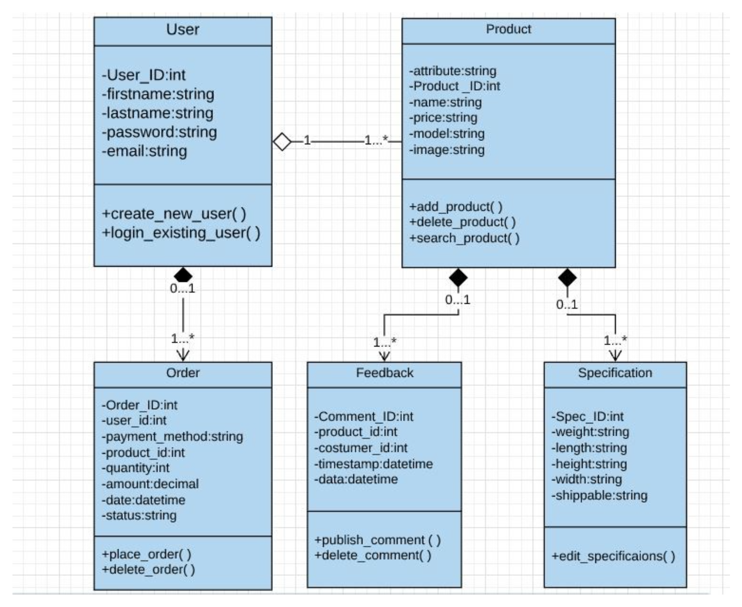

## 

## 

## 4.2 Diagrami i klasave – Grupi

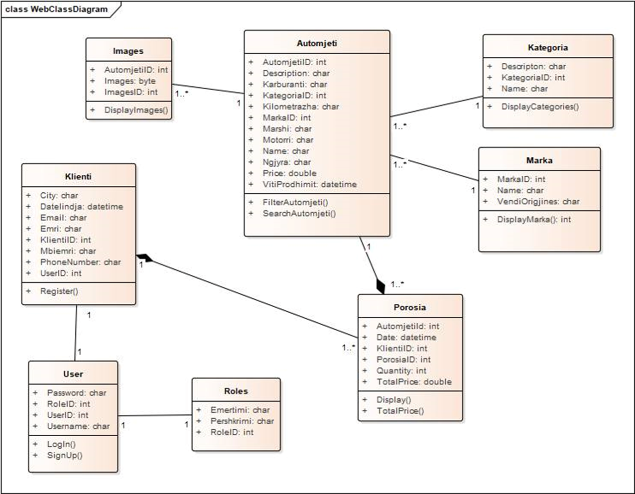

**4.3 Diagrami i Bazës së të dhënave – Grupi**

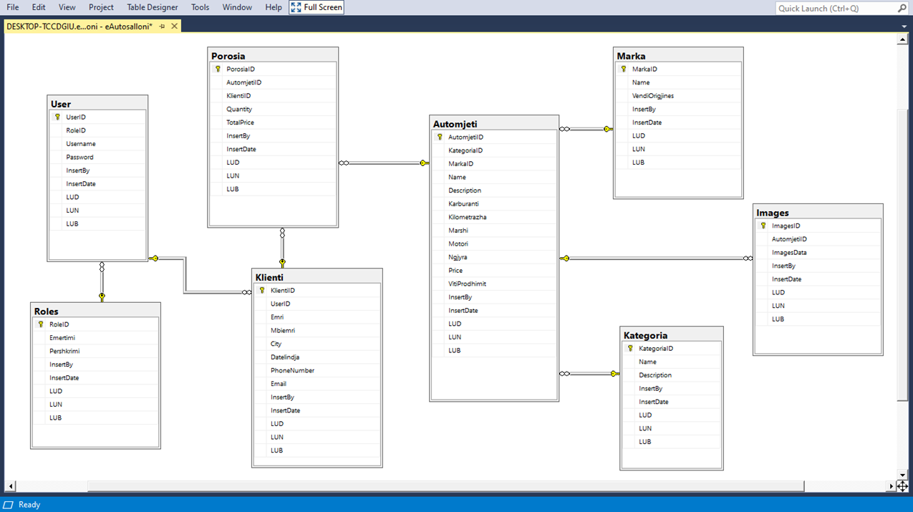

### **Kufizimet**

1.Perdoruesi duhet te kete nje email dhe nje llogari bankare qe te behet nje blerje e suksesshme.

2. Nese perdoruesi nuk e bene pagesen atehere nuk niset dergesa ose nuk konfirmohet veturat e blera.

3. Nese nuk i qasur si user atehere nuk mund qe te beje porosi.

4. Nese perdorusi e provon 3 here fjalekalimin gabim atehere do te bllokohet nga sistemi

5. Limiti i karaktereve ne fjalekalim eshte min 8.

6.Perdoruesi nuk mund te shtoje nje veture me fshi ose me ndryshu.

7. Sistemi lejon qe perdoruesi mund te vendos ne shporte max 5 vetura.

8.Sistemi lejon qe permes accountit te mund perdoruesi te beje pages offline.

9.Sistemi lejon qe te ndryshohet fjalekalimi nese e keni harruar ose deshironi ta ndryshoni.

10. Sistemi nuk lejon qe te paguani me para ne dore (cash).

11. Sistemi nuk lejon qe veturat te mund ta prekni ose provoni.

12. Nëse klienti dëshiron të blejë veturen, atëherë ai duhet të jetë i regjistruar, përdoruesi nuk mund të regjistrohet të shkojë në shportën e blerjeve.

13.Customer hyni në sistem duke futur identitetin e vlefshëm të përdoruesit dhe fjalekalimin për blerje.

14.Ndryshimi në shportë nënkupton se klienti pas hyrjes ose regjistrimit mund të bëjë porosinë ose të anullojë urdhrin e produktit.

15.Për faktin se klientët janë shumë lloje faturimesh të sigurta do të parapagohen si karroca e debitit ose e kreditit, e post-paguar si pas transportit.

16. Minimumi 4 kufizime për person.

**USE CASE:**

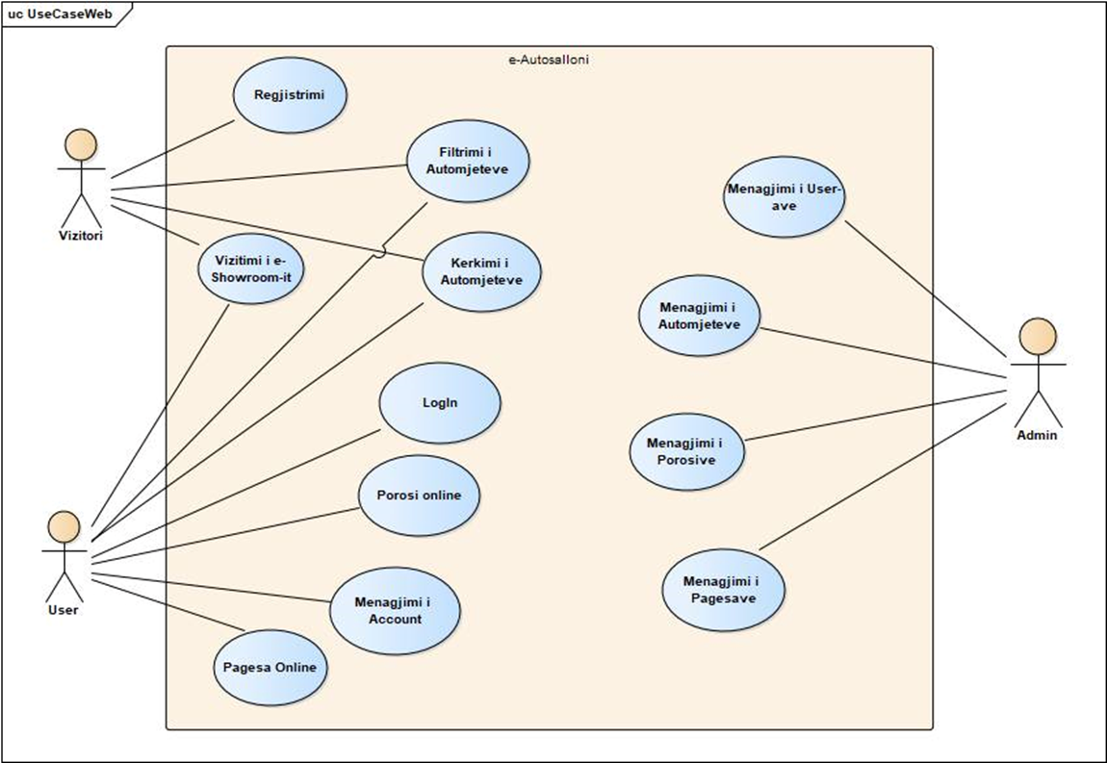

|  |  |  |
| --- | --- | --- |
| Use Case | 1 | |
| Emri | Pagesa e rezervimit te vetura ne menyre elektronike | |
| Parakushtet | Perdoruesi duhet te provajdoje te dhena te sakta te kredit karteles | |
| Paskushtet | Te behet rezervimi I vetura pas pageses. | |
| Aktori primar | Perdoruesi | |
| Skenari kryesor | Hapi | Veprimi |
|  | 1 | Perdoruesi kyqet ne sistem me emailen e tij. |
|  | 2 | Perdoruesi klikon ne butonin ‘Book Tickets’ |
|  | 3 | Sistemi paraqet nje dritare me udhetimet e regjistruara |
|  | 4 | Perdoruesi klikon butonin ‘Book this ticket’ |
|  | 5 | Sistemi navigon perdoruesin ne nje dritare me te dhena te udhetimit dhe nje forme e cila duhet plotesohet nga perdoruesi. |
|  | 6 | Perdoruesi ploteson fushat e formes dhe jep informacionin mbi xhirollogarine per te kryer pagesen. |
|  | 7 | Perdoruesi klikon butonin ‘Complete payment’ |
|  | 8 | Me klikimin e butonit ‘Complete payment’ pagesa procesohet dhe rezervimi I vetura ruhet |
|  | 9 | Pas klikimit te butonit ‘Complete payment’ perdoruesi navigohet tek dritarja me udhetim. |
| Shtese | Hapi |  |
|  | 1 | Sistemi shfaq error nese perdoruesi nuk ka dhene te dhenat e sakta gjate kyqjes ne sistem |
|  | 2 | Sistemi shfaq error message ne forme nese perdoruesi ka lene hapesira te pa plotesuara |
|  | 3 | Sistemi ruan te dhenat e perdoruesit te cilit ka bere pagesen e vetura dhe ruajtjen e rezervimit te saj. |

|  |  |  |
| --- | --- | --- |
| Use Case | 2 | |
| Emri | Filtrimi I perdoruesve(Menaxhimi) | |
| Parakushtet | Perdoruesi duhet te jete I kyqyr dhe te kete rolin e administratorit | |
| Paskushtet | Administratori do pranoje te gjitha informacionet per perdoruesin e kerkuar ne search bar. | |
| Aktori Primar | Perdoruesi | |
| Skenari kryesor | Hapi | Veprimi |
|  | 1 | Administratori kyqet ne llogarine e tij ne sistem |
|  | 2 | Administratori klikon ne butonin ‘Manage Users’ |
|  | 3 | Sistemi shfaq permes nje tabele te gjithe perdoruesit te cilet kane llogari te hapur ne sistem dhe te gjithe informatat per ta |
|  | 4 | Administratori klikon ne search bar per te kerkuar nje perdorues specifik |
|  | 5 | Sistemi filtron dhe gjen perdoruesin e kerkuar sipas kategorise. |

|  |  |  |
| --- | --- | --- |
| Use Case | 3 | |
| Emri | Anulimi I vetura se rezervuar | |
| Parakushtet | Perdoruesi duhet te jete I kyqyr ne sistem | |
| Paskushtet | Te kete bilete te rezervuar | |
| Aktori Primar | Perdoruesi | |
| Skenari kryesor | Hapi | Veprimi |
|  | 1 | Perdoruesi kyqet ne sistem me emailen e tij. |
|  | 2 | Perdoruesi klikon ne butonin ‘My account |
|  | 3 | Sistemi paraqet nje dritare me rezervimet e bera nga perdoruesi |
|  | 4 | Perdoruesi klikon butonin ‘Cancel this reservation’ |
|  | 5 | Sistemi shfaq nje popup konfirmues ‘Are you sure you want to delete this appointment?’ |
|  | 6 | Perdoruesi klikon butonin ‘yes’. |
|  | 7 | Rezervimi I vetura se udhetimit anulohet dhe fshihet. |
| Shtese | Hapi | Veprimi |
|  | 1 | Sistemi nuk e fshin rezervimin e bere kur perdoruesi klikon butonin jo te shfaqur ne popup. |
|  | 2 | Sistemi fshin rezervimin e bere nga databaza pasi perdoruesi konfirmon permes butonit ‘po’ te shfaqur ne popup. |

|  |  |  |
| --- | --- | --- |
| Use Case | 4 | |
| Emri | Shfaqja e udhetimeve te disponueshme | |
| Parakushtet | Perdoruesi duhet te jete i kyqyr ne sistem. | |
| Paskushtet | Perdoruesi pranon informatat mbi udhetimet e regjistruara ne sistem. | |
| Aktori Primar | Perdoruesi | |
| Skenari kryesor | Hapi | Veprimi |
|  | 1 | Perdoruesi kyqet ne sistem me te dhenat e tij |
|  | 2 | Perdoruesi klikon butonin ‘Travel’ |
|  | 3 | Perdoruesi navigohet tek dritarja me fluturime |
|  | 4 | Perdoruesit i shfaqen te gjitha udhetimet e disponueshme |
| Shtese | Hapi | Veprimi |
|  | 1 | Sistemi shfaq error nese perdoruesi nuk ka dhene te dhenat e sakta gjate kyqjes ne sistem |

|  |  |  |
| --- | --- | --- |
| Use Case | 5 | |
| Emri | Regjistrimi ne sistem dhe Login | |
| Parakushtet | Perdoruesi duhet te plotesoj te dhenat e register formes ne menyre korrekte(te gjitha fushat e plotesuara) | |
| Paskushtet | Llogaria e perdoruesit ruhet dhe shtohet ne databaze | |
| Aktori Primar | Perdoruesi | |
| Skenari kryesor | Hapi | Veprimi |
|  | 1 | Perdoruesi ploteson te dhenat si email dhe password e register form ne web faqe |
|  | 2 | Perdoruesi klikon butonin ‘sign up’ |
|  | 3 | Behet verifikimi dhe validimi i formes se plotesuar me te dhenat e perdoruesit ne qofte se ka te dhena invalide |
|  | 4 | Behet kontrollimi se nese nje perdorues me keto te dhena ekziston apo jo |
|  | 5 | Verifikohet se perdoruesi me emailen e dhene nuk ekziston ne sistem. |
|  | 6 | Te dhenat e perdoruesit shtohen ne databaze dhe llogaria krijohet. |
|  | 7 | Perdoruesi pas krijimit te llogarise navigon tek faqja per Login |
|  | 8 | Perdoruesi jep te dhenat te cilat i ka dhene gjate krijimit te llogarise, pra email dhe password |
|  | 9 | Perdoruesi klikon butonin Login |
|  | 10 | Verifikohen te dhenat e perdoruesit se a jane valide apo jo |
|  | 11 | Perdoruesi kyqet me sukses ne sistem. |
| Shtese | Hapi | Veprimi |
|  | 1 | Sistemi shfaq error message nese nje perdorues tenton te regjistrohet ne sistem me email ekzistuese |
|  | 2 | Sistemi ne menyre automatike ben verifikimin e te dhenave te perdoruesit dhe e regjistron ate. |
|  | 3 | Sistemi automatikisht verifikon te dhenat e perdoruesit se a jane valide/te sakta ne momentin kur perdoruesi shtyp butonin ‘Login’ |

|  |  |  |
| --- | --- | --- |
| Use Case | 6 | |
| Emri | Shtimi i kontaktit drejt administratoreve | |
| Parakushtet | Perdoruesi duhet te plotesoje te dhenat e kontakt formes | |
| Paskushtet | Administratori duhet te pranoje kontaktin e bere nga perdoruesi | |
| Aktori Primar | Perdoruesi | |
| Skenari kryesor | Hapi | Veprimi |
|  | 1 | Perdoruesi ploteson te dhenat e kontakt formes |
|  | 2 | Perdoruesi klikon butonin ‘contact’ |
|  | 3 | Te dhenat e kontakt formes verifikohen se a ka mbetur ndonje fushe e pa plotesuar |
|  | 4 | Kontakti shkon drejt administratorit |
|  | 5 | Administratori pranon kontaktin e bere nga perdoruesi dhe mund ta shohe ate |
| Shtese | Hapi | Veprimi |
|  | 1 | Sistemi shfaq error mesazhe ne rast se te dhenat e kontakt formes jane te zbrazta. |

|  |  |  |
| --- | --- | --- |
| Use Case | 7 | |
| Emri | Menaxhimi i Ofertave | |
| Parakushtet | Administratori duhet te jete i kyqyr ne sistem | |
| Paskushtet | Administratori te manipuloje me oferta: te shtoj, te modifikoj dhe te fshij | |
| Aktori Primar | Administratori | |
| Skenari kryesor | Hapi | Veprimi |
|  | 1 | Administratori kyqet ne sistem me llogarine e tij. |
|  | 2 | Administratori klikon butonin ‘Manage Offers’ |
|  | 3 | Administratori navigohet tek lista e te gjitha ofertave te disponueshme |
|  | 4 | Administratori klikon butonin ‘Edit’ per ta modifikuar ate |
|  | 5 | Administratori klikon butonin ‘Add offer’ per ta shtuar nje oferte te re. |
|  | 6 | Administratori klikon butonin ‘Delete’ per ta fshire ate. |
|  | 7 | Sistemi shfaq popup konfirmues nese administratori deshiron ti bej keto veprime |
|  | 8 | Te gjitha ndryshimet e bera aplikohen ne databaze ne momentin qe shtypen butonat ‘Add offer’, ‘Edit ’ dhe ‘Delete’ pas konfirmimit te popup |
| Shtese | Hapi | Veprimi |
|  | 1 | Sistemi automatikisht anulon berjen e ndryshimeve ne oferta kur administratori prek butonin ‘Cancel’ te popup-it |
|  | 2 | Sistemi nuk lejon perdoruesin e thjeshte te kete qasje ne menaxhim te ofertave, vetem administratorin |

|  |  |  |
| --- | --- | --- |
| Use Case | 8 | |
| Emri | Shtimi i feedback | |
| Parakushtet | Perdoruesi duhet te jete i kyqur ne sistem | |
| Paskushtet | Duhet respektuar politikat e kompanise dhe te mos perdoret gjuhe e ashper ne koment | |
| Aktori Primar | Perdoruesi | |
| Skenari Kryesor | Hapi | Veprimi |
|  | 1 | Perdoruesi kyqet ne sistem me te dhenat e tij |
|  | 2 | Perdoruesi klikon ne butonin ‘Review’ |
|  | 3 | Perdoruesi mbush te dhenat e feedback formes |
|  | 4 | Perdoruesi shtyp butonin ‘Give feedback’ |
|  | 5 | Feedback i dhene shtohet ne databaze te sistemit dhe shfaqet te lista e feedbacks te dhene |
| Shtese | Hapi | Veprimi |
|  | 1 | Sistemi anulon berjen e feedback kur perdoruesi shtyp butonin ‘cancel’ |

|  |  |  |
| --- | --- | --- |
| Use Case | 9 | |
| Emri | Rezervimi i vetura se udhetimit | |
| Parakushtet | Perdoruesi duhet te jete i kyqyr ne sistem | |
| Paskushtet | Perdoruesi zgjedh vendin e nisjes, vendin e kthimit, zgjedh daten e nisjes, daten e mberritjes pastaj ploteson te dhenat qe i kerkon sistemi per ta bere rezervimin. | |
| Aktori Primar | Klienti | |
| Skenari Kryesor | Hapi | Veprimi |
|  | 1 | Perdoruesi kyqet ne sistem me te dhenat e llogarise te tij. |
|  | 2 | Perdoruesi klikon butonin ‘Book a flight’ |
|  | 3 | Perdoruesi ploteson te dhenat e formes se rezervimit |
|  | 4 | Perdoruesi klikon butonin ‘Submit’ |
|  | 5 | Te dhenat e rezervimit ruhen ne databaze te sistemit |
|  | 6 | Sistemi informon klientin per rezervimin e bere me ane te nje mesazhi informues(Toast) |
| Shtese | Hapi | Veprimi |
|  | 1 | Sistemi ndalon berjen e rezervimit te vetura ne qofte se klienti nuk eshte i kyqur ne sistem |

|  |  |  |
| --- | --- | --- |
| Use Case | 10 | |
| Emri | Postimi i shpalljeve per vetura | |
| Parakushtet | Duhet te kete foto te ndryshme | |
| Paskushtet | Klientet nuk kane qasje per ta bere kete, vetem administratori | |
| Aktori Primar |  | |
| Skenari Kryesor | Hapi | Veprimi |
|  | 1 | Administratori |
|  | 2 | Administratori kyqet ne llogarine e tij |
|  | 3 | Klikon ne butonin ‘Manage Car’ |
|  | 4 | Navigohet ne dritaren dhomave ekzistuese |
|  | 5 | Klikon butonin ‘Add Car’ |
|  | 6 | Regjistron dhomat e veturave ne sistem ku do perfshije shtimin e fotove, cmimin dhe mirembajtjen, adresen,lloji i property-s dhe pershkrim. |
|  | 7 | Te dhenat e regjistruara ne forme ruhen ne databaze te sistemit |
| Shtese | Hapi | Veprimi |
|  | 1 | Sistemi ia ndalon qasjen klientit per regjistrim te veturave |

|  |  |  |
| --- | --- | --- |
| Use Case | 11 | |
| Emri | Shfaqja e listes se veturave tek klientet | |
| Parakushtet | Klienti te navigoje tek lista e veturave te shtuara dhe te bej search per nje vend te caktuar | |
| Paskushtet | Te shfaqet lista me te gjitha veturave e regjistruara | |
| Aktori Primar | Klienti | |
| Skenari Kryesor | Hapi | Veprimi |
|  | 1 | Klienti kyqet ne sistem me te dhenat e tij |
|  | 2 | Klienti navigon tek lista e veturave te disponueshme |
|  | 3 | Klienti ben search per nje vend/qytet te caktuar me filtrim |
|  | 4 | Nese ka dhoma te shtuara per ate qytet te caktuar nga klienti, sistemi menjehere i shfaq ato |
|  | 5 | Sistemi nuk shfaq vetura te shtuara ne qofte se nuk ka dhoma ne ate qytet te cilin e ka dhene klienti |
| Shtese | Hapi | Veprimi |
|  | 1 | Sistemi ndalon kyqjen klientit ne vetur ne qofte se nuk eshte i kyqur |

|  |  |  |
| --- | --- | --- |
| Use Case | 12 | |
| Emri | Caktivizimi i llogarise pas gjendjes jo aktive | |
| Parakushtet | Perdoruesi nuk duhet te jete aktiv per 3 ore | |
| Paskushtet | Llogaria e tij qkyqet | |
| Aktori Primar | Perdoruesi | |
| Skenari Kryesor | Hapi | Veprimi |
|  | 1 | Perdoruesi kyqet ne llogarine e tij |
|  | 2 | Perdoruesi largohet nga sistemi per 3 ore |
|  | 3 | Sistemi leshon nje counter prej 3 oresh |
|  | 4 | Ne rast se perdoruesi qaset brenda 3 oreve ne sistem, perdoruesi qendron i kyqyr |
|  | 5 | Ne rast se perdoruesi nuk qaset ne sistem pas 3 oresh llogaria e tij qkyqet dhe perdoruesi duhet te beje login perseri |
| Shtese | Hapi | Veprimi |
|  | 1 | Sistemi qkyq perdoruesin automatikisht nga qasja pas 3 oresh mos aktiviteti |
|  | 2 | Sistemi mban te kyqyr perdoruesin dhe behet reset counteri ne rast se perdoruesi eshte aktiv |

|  |  |  |
| --- | --- | --- |
| Use Case | 13 | |
| Emri | Shfletimi i listes se rezervimeve te udhetimit | |
| Parakushtet | Duhet te kete rezervime te bera nga perdoruesit | |
| Paskushtet | Administratori duhet te shoh listen e rezervimeve te bera nga perdoruesit | |
| Aktori Primar | Administratori | |
| Skenari Kryesor | Hapi | Veprimi |
|  | 1 | Administratori kyqet ne llogarine e tij |
|  | 2 | Administratori klikon ne butonin ‘See All Car Reservations’ |
|  | 3 | Navigohet ne dritaren me te gjitha rezervimet e bera te udhetimit se bashku me te gjitha te dhenat e perdoruesit i cili ka rezervuar te shfaqura ne tabele |
| Shtese | Hapi | Veprimi |
|  | 1 | Sistemi ia ndalon pamjen e rezervimeve te bera perdoruesit te cilit nuk e ka rolin e administratorit |

|  |  |  |
| --- | --- | --- |
| Use Case | 14 | |
| Emri | Shikimi i Profilit | |
| Parakushtet | Perdoruesi duhet te regjistrohet fillimisht ne sistem | |
| Paskushtet | Perdoruesi duhet se pari te kyqet me te dhenat qe i kerkon sistemi per login per ti pare te dhenat personale | |
| Aktori Primar | Perdoruesi | |
| Skenari Kryesor | Hapi | Veprimi |
|  | 1 | Perdoruesi duhet te bej login/kyqet ne sistem me te dhenat e veta |
|  | 2 | Perdoruesi klikon butonin ‘See Profile’ dhe mund te kontrolloj manualisht profilin ne cdo kohe |
|  | 3 | Perdoruesi navigohet tek te dhenat e profilit te tij te cilat i ka dhene gjate regjistrimit ne sistem. |
| Shtese | Hapi | Veprimi |
|  | 1 | Sistemi nuk paraqet profilin e perdoruesit ne rast se nuk eshte i kyqyr |
|  | 2 | Sistemi shfaq automatikisht profilin e perdoruesit ne momentin qe ai behet login |

|  |  |  |
| --- | --- | --- |
| Use Case | 15 | |
| Emri | Mos shfaqja e vetures pasi huazohet | |
| Parakushtet | Vetura specifike te jete e huazuar nga perdoruesi | |
| Paskushtet | Administratori e ben unpublish per publikun e gjere veturen tashme te huazuar/rezervuar | |
| Aktori Primar | Administratori | |
| Skenari Kryesor | Hapi | Veprimi |
|  | 1 | Administratori kyqet ne llogarine e tij |
|  | 2 | Navigohet tek pjesa e huazimeve te veturave te bera nga perdoruesit |
|  | 3 | Klikon mbi nje rezervim specifik dhe shtyp butonin Unpublish |
|  | 4 | Vetura specifike heket nga pamja e veturave te cilat mund te huazohen |
| Shtese | Hapi | Veprimi |
|  | 1 | Sistemi heq nga dritarja e veturave te vendosura per huazim ne momentin qe admini bene unpublish oferten per ate veture |

|  |  |  |
| --- | --- | --- |
| Use Case | 16 | |
| Emri | Menaxhimi i komenteve ne Feedback | |
| Parakushtet | Perdoruesi duhet te kete rolin e Administratorit per te menaxhuar me feedbacks | |
| Paskushtet | Administratori lejon shfaqjen e vetem komenteve te selektuara | |
| Aktori Primar | Administratori | |
| Skenari Kryesor | Hapi | Veprimi |
|  | 1 | Administratori duhet te bej login/kyqet ne sistem me te dhenat e veta |
|  |  |  |
|  | 2 | Administratori klikon ne butonin i cili e navigon ate ne faqen e Feedback |
|  | 3 | Administratori sheh reagimet e dhena nga perdoruesit e sistemit |
|  | 4 | Administratori klikon butonin ‘Delete this review’ i cili fshin komentet te cilat i cileson negative |
|  | 5 | Feedback i dhene nga perdoruesi fshihet nga databaza e sistemit pasi administratori konfirmon ate permes popup konfirmues |
| Shtese | Hapi | Veprimi |
|  | 1 | Sistemi ia ndalon qasjen perdoruesit te thjeshte te menaxhoj me pjesen e feedback, te fshij ato. |

|  |  |  |
| --- | --- | --- |
| Use Case | 17 | |
| Emri | Menaxhimi i kontakteve | |
| Parakushtet | Te kete kontakt mesazhe nga perdoruesit apo edhe nga ata perdorues te cilet nuk kane llogari | |
| Paskushtet | Administratori te jete ne gjendje te shoh dhe fshij kontakte pas leximit | |
| Aktori Primar |  | |
| Skenari Kryesor | Hapi | Veprimi |
|  | 1 | Administratori duhet te kyqet ne llogarine e tij |
|  | 2 | Navigon tek dritarja e te gjitha kontakteve |
|  | 3 | Sheh te gjitha kontaktet e bera nga perdoruesit |
|  | 4 | Pas leximit te tyre ai klikon butonin ‘Delete’ |
|  | 5 | Shfaqet nje popup konfirmues nga sistemi per konfirmim nga administratori se a deshiron ta fshij ate kontakt |
|  | 6 | Kontakti fshihet nga databaza e sistemit |
| Shtese | Hapi | Veprimi |
|  | 1 | Sistemi ia ndalon qasjen perdoruesit te thjeshte per te menaxhuar me kontaktet. |

|  |  |  |
| --- | --- | --- |
| Use Case | 18 | |
| Emri | Regjistrimi i ofertave per huazim veturash | |
| Parakushtet | Perdoruesi duhet te kete rolin e Administratorit | |
| Paskushtet | Perdoruesi duhet te shoh listen e veturave te shtuara per huazim. | |
| Aktori Primar | Administratori | |
| Skenari Kryesor | Hapi | Veprimi |
|  | 1 | Administratori kyqet ne sistem me llogarine e tij |
|  | 2 | Klikon ne butonin ‘Manage Car Rental’ dhe navigohet tek dritarja per menaxhim te huazimit te veturave |
|  | 3 | Klikon butonin ‘Add a Car Renting Offer’ dhe ploteson te dhenat e formes se hapur |
|  | 4 | Vetura me specifikat e veta shtohet ne databaze dhe shtohet tek lista e ofertave per huazim veturash |
| Shtese | Hapi | Veprimi |
|  | 1 | Sistemi ia ndalon automatikisht perdoruesit te thjeshte regjistrimin e ofertave per huazim dhe bllokon routing ne ate pjese te ciles i takon administratorit |

|  |  |  |
| --- | --- | --- |
| Use Case | 19 | |
| Emri | Modifikimi i rezervimit te vetura | |
| Parakushtet | Perdoruesi duhet te kete rezervuar te pakten nje bilete brenda 24 oreve te para | |
| Paskushtet | Perdoruesi ben ruajtjen e te dhenave te perditesuara | |
| Aktori Primar | Perdoruesi | |
| Skenari Kryesor | Hapi | Veprimi |
|  | 1 | Perdoruesi duhet te bej login/kyqet ne sistem me te dhenat e veta |
|  | 2 | Perdoruesi duhet te kete nje bilete te rezervuar |
|  | 3 | Perdoruesi duhet te navigoj ne faqen e veturave te rezervuara |
|  | 4 | Te klikoj ne butonin ‘Edit’ |
|  | 5 | Te ndryshoj te dhenat |
|  | 6 | Te klikoj butonin ‘Save’ |

|  |  |  |
| --- | --- | --- |
| Use Case | 20 | |
| Emri | Heqja e shpalljes per veturave me qera | |
| Parakushtet | Ne aplikacion duhet te kete te pakten nje shpallje | |
| Paskushtet | Fshirja e te dhenave te veturave nga sistemi | |
| Aktori Primar | Administratori | |
| Skenari Kryesor | Hapi | Veprimi |
|  | 1 | Administratori duhet te bej login/kyqet ne sistem me te dhenat e veta |
|  | 2 | Administatori futet ne dashboard |
|  | 3 | Klikon ne pjesen per shpalljet e veturave |
|  | 4 | Selekton cilat veturave deshiron te fshihen |
|  | 5 | Klikon butonin ‘Delete’ |

|  |  |  |
| --- | --- | --- |
| Use Case | 21 | |
| Emri | Krijimi i makinave per qera | |
| Parakushtet | Perdoruesi duhet te jete i llojit Admin | |
| Paskushtet | Shfaqja e makinave te insertuara | |
| Aktori Primar | Administratori | |
| Skenari Kryesor | Hapi | Veprimi |
|  | 1 | Administratori duhet te bej login/kyqet ne sistem me te dhenat e veta |
|  | 2 | Administratori duhet te hyje ne dashboard |
|  | 3 | Te klikoj pjesen e veqante per makina |
|  | 4 | Te plotesoje te dhenat korrekte ne forme per veturen dhe specifikat e veta |
|  | 5 | Shtyp butonin ‘Add’ dhe te dhenat shtohen dhe ruhen ne databaze |